PELDĒŠANA ATKLĀTĀ ŪDENĪ
Peldam Vilgālē – 2025
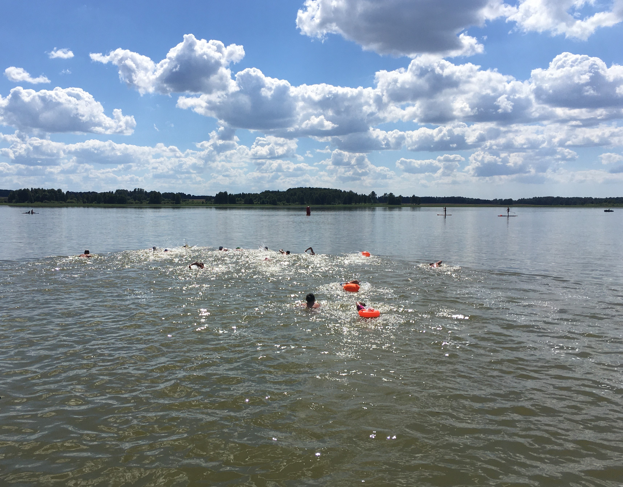
NOLIKUMS
- Sacensību mērķis
- Nostiprināt drošas peldēšanas prasmes, veicināt godīgu sacensību garu, savu spēju apzināšanos!
- Attīstīt un popularizēt peldēšanas tradīcijas Kuldīgas novada Vilgāles ezerā.

- Sacensību laiks un vieta
Sacensības notiks 2025.gada 19. jūlijā plkst 13.00 Kuldīgas novada, Kurmāles pagasta Vilgāles ezerā (lielākais Kuldīgas novadā-242 ha)
Koordinātas: 56.880893, 21.817769
Nokļūšana pa Kuldīgas – Aizputes šoseju, 13. km pagrieziens uz Vilgāli.
Reģistrēšanās no plkst. 11.30 -12.30
plkst. 13.00 – sacensību atklāšana pie ezera
plkst. 13.15. – sacensību sākums
no plkst.14.00 – pusdienas
plkst. 15.30 – apbalvošana (laiki aptuveni atkarībā no dalībnieku skaita)
- Sacensību organizētāji
Kurmāles pagasta pārvalde sadarbībā ar Kuldīgas novada Sporta skolu .
Atbildīgā persona: Inete Megne;
Galvenais tiesnesis: Mareks Veiss;

- Dalībnieki, vecuma grupas un distances
Visi peldēšanas entuziasti. Sacensībās nepiedalās peldētāji, kas jaunāki par
7 gadiem.

Tautas klase:
A – 7- 11 g.– 80 m ( laipas garums);
B – 12 – 14 g. – 80 m;
C – 15– 17 g. – 80 m; 400 m
D – 18 –34 g. – 80 m; 400 m
E – 35 – 49 g. – 80 m; 400 m
F – 50g. + 80 m; 400 m
( A un B vecuma grupas bērni 400 m var startēt tikai ar trenera vai vecāka parakstītu atļauju).
Izaicinājuma distance - 800 m
Sievietes un vīrieši no 18g.līdz 50g. +

Sporta klase:
D - 18 – 34 g. – 2,4 km
E – 35 - 49 g. – 2, 4 km
F- 50g.+ – 2,4 km

Katru distanci dalībnieks drīkst veikt jebkurā peldēšanas stilā un peldēšanas tērpā. Peldēšanas palīglīdzekļus izmantot nav atļauts.

Laipas forma – T veida, garums 80 m.
80m peldēšanas starts no laipas uz krastu;
400 m starts no laipas galapunkta ezerā pa apli;
800 m starts no laipas galapunkta ezerā pa noteiktu distance;
2,4 km starts no laipas galapunkta ezerā ap salu.

Dalībnieka vecums tiek noteikts uz 2025.gada 31.decembri.
Katrs dalībnieks ir personīgi atbildīgs par savu veselības stāvokli, ko apliecinās ar savu parakstu. Jauniešiem, kuri nav sasnieguši 18 gadu vecumu, parakstās vecāki vai treneris.

Iesniedzot pieteikumu dalībnieki ir piekrituši, ka pasākuma laikā tiks fotografēti, vai filmēti un materiāli var tikt izmantoti pasākuma publicitātei.
Sacensības sāksies ar jaunākajām grupām. Atkarībā no dalībnieku skaita, grupas var tikt apvienotas.

- Apbalvošana

- Sporta klases dalībnieki un 800 m peldējuma dalībnieki, kas ieguvuši 1.vietu- saņem kausu, pirmās trīs vietas, saņem medaļas, diplomus un piemiņas balvas;
- Tautas klases visu grupu dalībnieki par 1. -3.vietu saņem medaļas, diplomus un piemiņas balvas.
- visi dalībnieki saņem apliecinājumus ar uzrādīto rezultātu.

- Pieteikumi un dalības maksa

Pieteikumi sacensībām jāaizpilda elektroniski līdz 17.07.2025.(ieskaitot) plkst.18.00

https://forms.gle/47gSxz36t9XeWJbCA

- Dalības maksa piesakoties iepriekš ir 10.00 euro;
Piesakoties sacensību dienā 15.00 euro;
- Katra nākamā distance 5.00 euro;
Pensionāriem un dalībniekiem līdz 16 gadu vecumam 50% atlaide;
- Dalībniekiem līdz 12 gadiem – bez maksas.

Dalības maksa jāiemaksā reģistrējoties sacensību dienā.
Kontaktinformācija: Inete Megne tālr. 29393468; Mareks Veiss tālr. 28479997;
Raits Valters tālr. 29110876

SACENSĪBU ATBALSTĪTĀJI
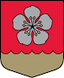
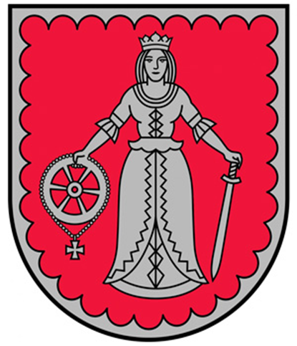
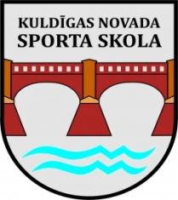



SACENSĪBU NORISES VIETA

